ADI : 2017–2018 EĞİTİM ÖĞRETİM YILI  SOYADI : ………………………………………. ORTAOKULU  SINIFI : 5.SINIFLAR FEN BİLİMLERİ DERSİ  NUMARASI : 2. DÖNEM 2. YAZILI SINAVI |  |  |  | PUAN:
1 | 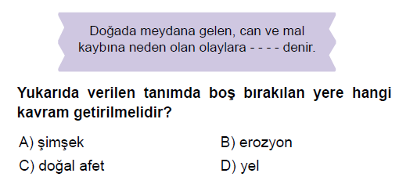 | 7 | 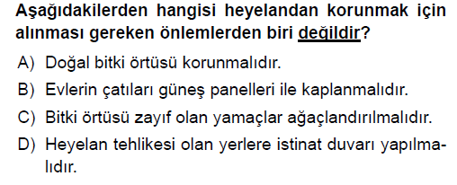
2 | 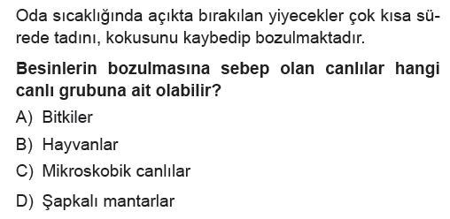 | 8 | 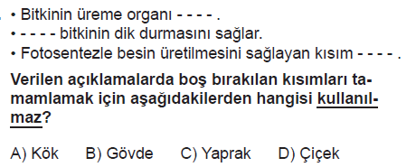
3 | 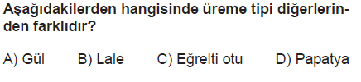 | 9 | 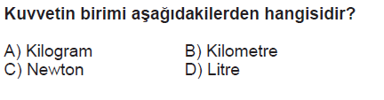
4 | 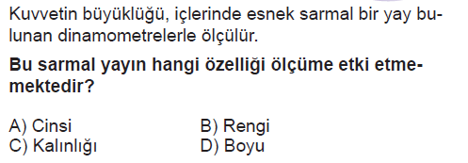 | 10 | 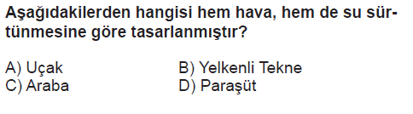
5 | 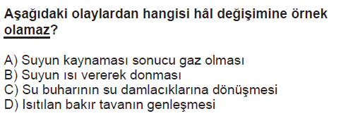 | 11 | 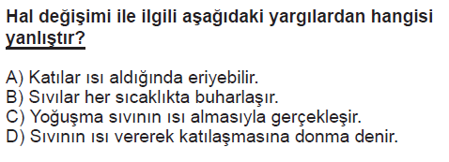
6 | 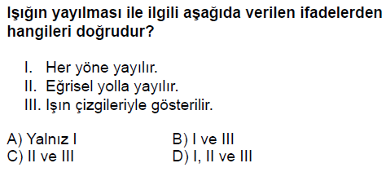 | 12 | 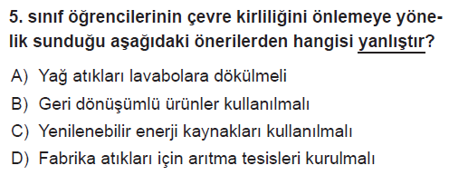
13 | 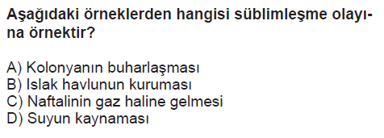 | 18 | 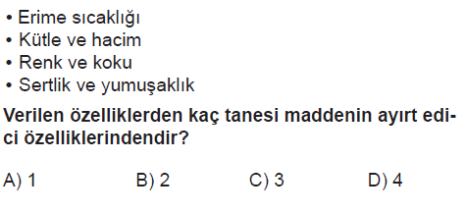
14 | 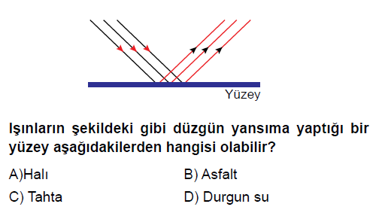 | 19 | 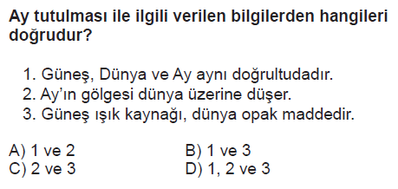
15 | 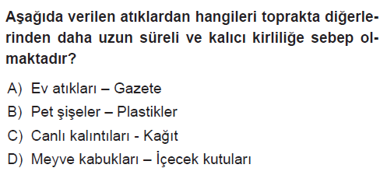 | 20 | 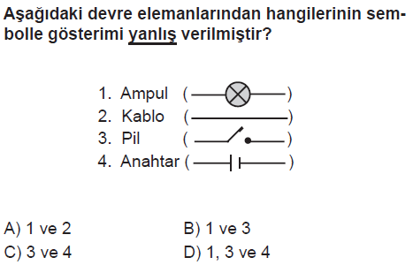
16 | 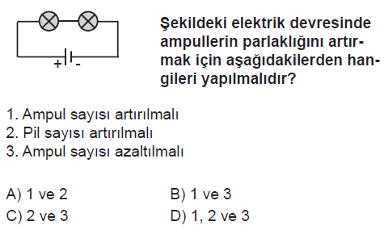 | 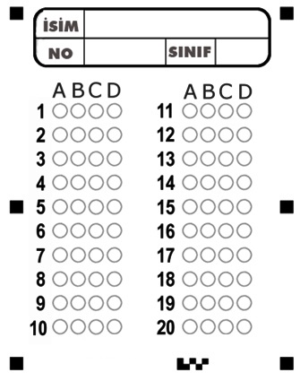
17 | 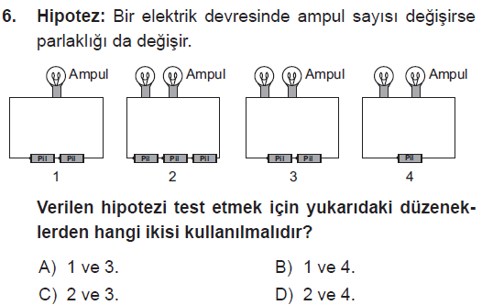
Her soru 5 puandır. BAŞARILAR

